JuiceShop

Online prodaja prirodnih sokova

Detaljni arhitekturni projekat

Verzija 1.0

Pregled izmena

|  |  |  |  |
| --- | --- | --- | --- |
| **Datum** | **Verzija** | **Opis** | **Autor** |
| 03.12.2024. | 1.0 | Inicijalna verzija | Džejlana Omerović |
|  |  |  |  |
|  |  |  |  |
|  |  |  |  |

Sadržaj

1. Cilj dokumenta 5

2. Opseg dokumenta 5

3. Reference 5

4. Predstavljanje arhitekture 5

5. Ciljevi i ograničenja arhitekture 5

6. Pogled na slučajeve korišćenja 5

6.1 Dijagrami slučajeva korišćenja 6

6.2 Kratak opis slučajeva korišćenja 8

6.2.1 Izbor jezika 8

6.2.2 Pregled osnovnih podataka o laboratoriji 8

6.2.3 Pregled spiska članova 8

6.2.4 Pregled podataka o određenom članu laboratorije 8

6.2.5 Pregled publikacija po autoru 8

6.2.6 Pregled publikacija po tipu 8

6.2.7 Pregled publikacija po godini 8

6.2.8 Pregled spiska projekata 8

6.2.9 Pregled podataka o određenom projektu 8

6.2.10 Prijavljivanje 9

6.2.11 Ažuriranje podataka o članu 9

6.2.12 Dodavanje nove publikacije 9

6.2.13 Brisanje postojeće publikacije 9

6.2.14 Ažuriranje osnovnih podataka o laboratoriji 9

6.2.15 Kreiranje novog člana 9

6.2.16 Brisanje postojećeg člana 9

6.2.17 Arhiviranje postojećeg člana 9

6.2.18 Kreiranje projekta i postavljanje vođe 9

6.2.19 Ažuriranje podataka o projektu 9

7. Pogled na logičku arhitekturu sistema 9

7.1 Pregled arhitekture – organizacija paketa i podsistema u slojeve 10

7.1.1 Korisnički interfejs 10

7.1.2 Aplikaciona logika 10

7.1.3 Pristup podacima 10

7.1.4 HTML 10

7.1.5 PHP 11

7.1.6 MySQL 11

8. Pogled na procese 11

8.1 Procesi 11

8.1.1 Web čitač 11

8.1.2 Web server 11

8.1.3 PHP-CGI 11

8.1.4 MySQL Server 12

9. Pogled na raspoređivanje sistema 12

9.1 Klijent 12

9.2 Web server 12

9.3 DBMS server 12

10. Pogled na implementaciju sistema 12

10.1 Model domena 12

10.2 Šema baze podataka 13

10.3 Komponente sistema 19

10.3.1 Komponente korisničkog interfejsa 19

10.3.2 Komponente aplikacione logike 19

10.3.3 Komponente za pristup podacima 20

11. Performanse 21

12. Kvalitet 21

Detaljni arhitekturni projekat

# Cilj dokumenta

Cilj ovog dokumenta je specifikacija zahteva u pogledu detaljnog opisa slučajeva korišćenja JuiceShop aplikacije.

# Opseg dokumenta

Dokument se odnosi na JuiceShop aplikacije koji će biti razvijen od strane voćkice-a. JuiceShop predstavlja skraćenicu za aplikaciju na kojoj će se vršiti online prodaja prirodno ceđenih sokova. Namena sistema je efikasno prezentovanje, kreiranje i održavanje sadržaja vezanih za rad jedne kompanije.

# Reference

Spisak korišćene literature:

1. JuiceShop – Predlog projekta, VOĆ- JuiceShop-01, V1.0, 2024, Voćkice.
2. JuiceShop – Planirani raspored aktivnosti na projektu, V1.0, 2024, Voćkice.
3. JuiceShop – Plan realizacije projekta, V1.0, 2024, Voćkice.
4. JuiceShop – Vizija sistema, V1.0, 2024, Voćkice.
5. JuiceShop – Specifikacija zahteva, V1.0, 2024, Voćkice.

# Predstavljanje arhitekture

Arhitektura sistema u dokumentu je prikazana kao serija pogleda na sistem: pogled na slučajeve korišćenja, pogled na procese, pogled na razmeštaj komponenti sistema i pogled na implementaciju. Ovi pogledi su predstavljeni odgovarajućim UML dijagramima.

# Ciljevi i ograničenja arhitekture

Ključni zahtevi i sistemska ograničenja koja imaju značajan uticaj na izbor arhitekture i projektovanje sistema su:

1. JuiceShop portal će biti implementiran kao Web aplikacija zasnovana na .NET jeziku i MySQL bazi podataka [4].
2. Klijentski deo JuiceShop portala će biti optimizovan za sledeće Web čitače: Internet Explorer 6.0 i noviji, Opera 8.0 i noviji, kao i Firefox (Mozilla) [4].
3. Svi zahtevi u pogledu performansi dati u [5] moraju biti uzeti u obzir pri izboru arhitekture i razvoju sistema.
4. Klasifikaciju publikacija treba standardizovati sa postojećom tipologijom propisanom od strane Ministarstva za nauku.

# Pogled na slučajeve korišćenja

U ovom odeljku je dat pogled na slučajeve korišćenja definisane u specifikaciji zahteva [5].

Slučajevi korišćenja JuiceShop portala su:

* Pregled sadržaja
* Pretraga proizvoda
  + *Pretraga proizvoda po vrsti voća*
  + *Pretraga proizvoda po nazivu*
* Prijavljiva i odjava sa sistema i upravljanje lozinkom
  + *Prijavljivanje na sistem*
  + *Promena lozinke*
  + *Odjava sa sistema*
* Dodavanje uklanjanje i pregled korpe
  + *Dodavanje proizvoda u korpu*
  + *Pregled korpe*
  + *Brisanje proizvoda iz korpe*
* Kupovina proizvoda
* Ocenjivanje proizvoda
* Upravljanje proizvodima
  + *Dodavanje proizvoda u aplikaciju*
  + *Brisanje proizvoda iz aplikacije*
  + *Izmena postojecih proizvoda*
* Upravljanje korisnicima
  + *Pregled korisnika*
  + *Brisanje korisnika*

Ove slučajevi korišćenja mogu da iniciraju posetilac portala, član laboratorije, šef laboratorije, vođa projekta ili administrator.

## Dijagrami slučajeva korišćenja

Osnovni UML dijagram koji prikazuje korisnike i slučajeve korišćenja JuiceShop portala prikazan je na sledećoj slici:

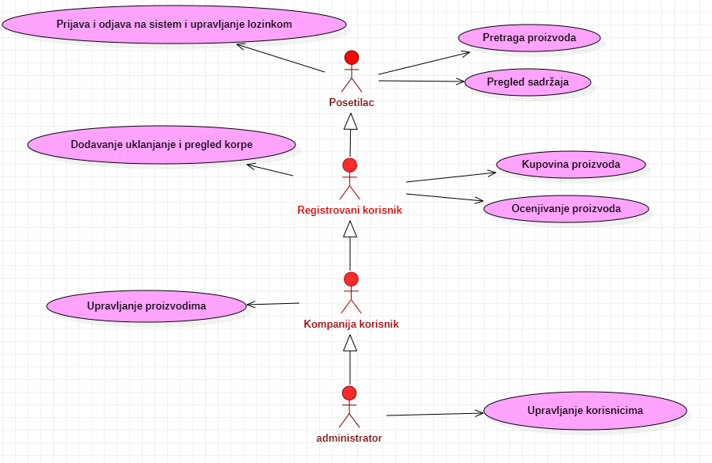

* Slučajevi korišćenja *pregled sadržaja, pretraga proizvoda,* *pijavljivanje i odjavljivanje i upravljanje lozinkom,* dodavanje uklanjanje i pregled korpe, kupovina proizvoda, ocenjivanje proizvoda, upravljanje proizvodima, upravljanje korisnima, obuhvataju složenije radnje koje se mogu dalje razložiti na pojedinačne slučajeve korišćenja.

Detaljni UML dijagram za slučaj korišćenja *Pretrage proizvoda* je prikazan na sledećoj slici:

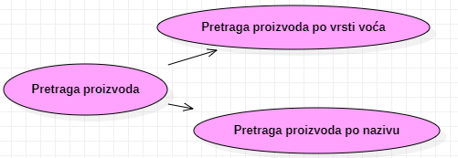

Detaljni UML dijagram za slučaj korišćenja *prijava i odjava na sistem i upravljanje lozinkom* je prikazan na sledećoj slici:

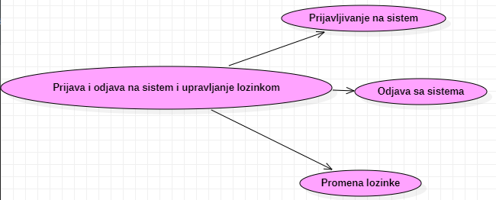

Detaljni UML dijagram za slučaj korišćenja *upravljanje korisnicima* je prikazan na sledećoj slici:

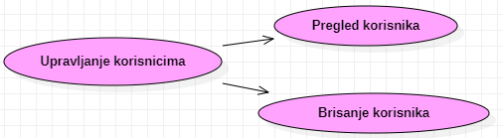

Detaljni UML dijagram za slučaj korišćenja *upravljanje proizvodima* je prikazan na sledećoj slici:

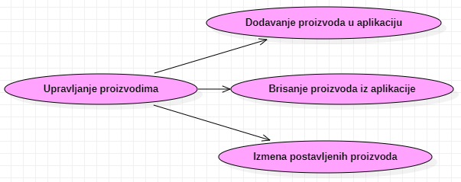

Detaljni UML dijagram za slučaj korišćenja *dodavanje u korpu* je prikazan na sledećoj slici:

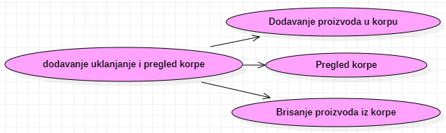

## Kratak opis slučajeva korišćenja

### **Pregled sadržaja**

**Kratak opis:**

Korisnik može videti sve proizvode koji stoje na aplikaciji, opis tih proizvoda, informacije o samoj kompaniji i ostali sadržaj aplikacije.

**Akteri:**

Posetilac, Registrovani korisnik, Kompanija korisnik i Administrator.

### **Ocenjivanje proizvoda**

**Kratak opis:**

Registrovani korsinik ima mogućnost ocenjivanja proizvoda.

**Akteri:**

Registrovani korisnik, kompanija-korisnik i administrator.

### **Kupovina proizvoda**

**Kratak opis:**

Korisnik vrši pretragu proizvoda- sokova na osnovu vrste voća od koje se proizvod napravio, i proizvode koje u svom sastavu imaju navedenu vrstu voća.

**Akteri:**

Posetilac, Registrovani korisnik, Kompanija korisnik i Administrator.

### **Pretraga proizvoda po vrsti voća**

**Kratak opis:**

Korisnik vrši pretragu proizvoda- sokova na osnovu vrste voća od koje se proizvod napravio, i proizvode koje u svom sastavu imaju navedenu vrstu voća.

**Akteri:**

Posetilac, Registrovani korisnik, Kompanija korisnik i Administrator.

### **Pretraga proizvoda po nazivu**

**Kratak opis:**

Korisnik vrši pretragu proizvoda- sokova na osnovu naziva proizvoda.

**Akteri:**

Posetilac, Registrovani korisnik, Kompanija korisnik i Administrator.

### **Prijavljivanje na sistem**

**Kratak opis:**

Prilikom prijavljivanja na sistem biće omogućena registracija korisnika.

**Akteri:**

Posetilac aplikacije

**Preduslovi:**

Da korisnik nije prethodno prijavljivan na veb aplikaciji.

### **Odjava sa sistema**

**Kratak opis:**

Nakon što su se prijavili korisnici će imati mogućnost odjavljivanja sa veb aplikacije.

**Akteri:**

Registrovani korisnik, Kompanija korisnik i Administrator.

### **Promena lozinke**

**Kratak opis:**

Svi korisnici koji su se nekada prijavili na veb aplikaciji imaće mogućnost promene svoje lozinke.

**Akteri:**

Registrovani korisnik, Kompanija korisnik i Administrator.

### **Dodavanje proizvoda u korpu**

**Kratak opis:**

Registrovani korisnik dodaje proizvode u korpu.

**Akteri:**

Registrovani korisnik.

### **Pregled korpe**

**Kratak opis:**

Korisnik može videti sve proizvode koje je dodao u korpu.

**Akteri:**

Registrovan korisnik.

### **Brisanje proizvoda iz korpe**

**Kratak opis:**

Registrovani korisnik uklanja proizvode iz korpe.

**Akteri:**

Registrovan korisnik.

### **Dodavanje proizvoda u aplikaciju**

**Kratak opis:**

Kompanija korisnik imaće mogućnost dodavanja novih proizvoda na sajtu.

**Akteri:**

Kompanija-korisnik i administrator.

### **Brisanje proizvoda iz aplikacije**

**Kratak opis:**

Kompanija korisnik imaće mogućnost brisanja proizvoda sa aplikacije.

**Akteri:**

Kompanija-korisnik i administrator.

### **Pregled korinika**

**Kratak opis:**

Administrator vidi detaljne informacije o svim prijavljenim korisnicima na aplikaciji.

**Akteri:**

Administrator.

### **Brisanje postojećih korisnika**

### **Kratak opis:** Administrator uklanja registrovane korisnike sa aplikacije.

### **Akteri:** Administrator.

# Pogled na logičku arhitekturu sistema

U ovom odeljku je dat pregled logičke arhitekture sistema. Ovaj pogled sadrži opis najznačajnijih klasa, njihove organizacije u pakete i podsisteme, i organizacija podsistema u slojeve. U cilju opisivanja dinamičkih aspekata arhitekture, ovaj odeljak može da uključi opise realizacije najznačajnijih slučajeva korišćenja. Da bi se ilustrovala veza između arhitekturno značajnih klasa, podsistema, paketa ili slojeva moguće je uključiti i odgovarajuće dijagrame klasa.

Logički pogled na JuiceShop portal obuhvata 3 glavna paketa: Korisnički interfejs, Aplikaciona logika, Pristup podacima.

Paket *Korisnički interfejs* sadrži Web stranice, i multimedijalni sadržaj koji realizuju grafički dizajn i forme preko kojih korisnici sistema komuniciraju sa sistemom.

Paket *Aplikaciona logika* predstavlja srednji sloj sistema koji sadrži ASP.NET fajlove zadužene za realizaciju funkcionalnosti specifičnih za domen sistema koji se razvija.

Paket *Pristup podacima* sadrži kontrolere koji predstavljaju interfejs za pristup, dodavanje i ažuriranje podataka koji se čuvaju u bazi podataka.

## Pregled arhitekture – organizacija paketa i podsistema u slojeve

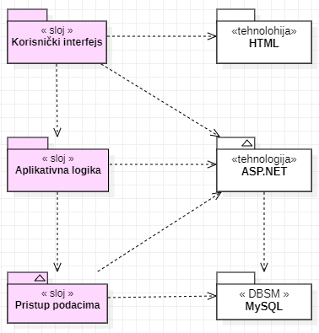

### Korisnički interfejs

sloj

Ovaj sloj realizuje korisnički interfejs portala. U njemu su sadržane sve HTML, multimedijalni sadržaji i JS fajlovi koji generišu HTML stranice preko kojih korisnici komuniciraju sa sistemom. Sloj korisničkog interfejsa zavisi od sloja aplikacione logike, kao i paketa HTML i JS.

### Aplikaciona logika

sloj

Sloj aplikacione logike je srednji sloj u troslojnoj arhitekturi JuiceShop portala. Sadrži ASP fajlove koje realizuju funkcionalnost karakterističnu za domen primene portala i uspostavljaju vezu između korisničkog interfejsa i sloja za pristup podacima.

Ovaj sloj zavisi od sloja za pristup podacima i ASP paketa.

### Pristup podacima

sloj

Sloj za pristup podacima se nalazi na dnu troslojne arhitekture i sadrži kontrolere zadužene za pribavljanje, dodavanje i ažuriranje podataka koji se čuvaju u SQLite bazi podataka.

Ovaj sloj ne zavisi od drugih slojeva, ali je zavisan od paketa ASP-a i SQLite baza podataka.

### HTML

tehnologija

Tehnologija HTML-a definiše gradivne elemente stranica koje se prikazuju u Web čitaču i koje omogućavaju prikaz formatiranih informacija i realizaciju formi za unos i ažuriranje podataka.

### ASP.NET

tehnologija

Tehnologija ASP.NET obezbeđuje mehanizam za upravljanje zahtevima koji stižu od strane klijenta. Kontroleri su ti koji su zaduženi za generisanje odgovora koji se prosleđuje klijentu.

### MySQL

Baza podataka

MySQL predstavlja sistem za upravljanje bazama podataka koji će se koristiti za realizaciju JuiceShop portala.

# Pogled na procese

U ovom odeljku je sadržan pogled na procesnu arhitekturu sistema. Ovaj opis treba da sadrži specifikaciju različitih zadataka (procesa i niti) uključenih u rad sistema. Takođe je potrebno dati dijagrame koji pokazuju njihovu interakciju i konfiguraciju. Dodela objekata i klasa na određene zadatke takođe spada u opis procesne arhitekture.

Web aplikacije zasnovane na ASP.NET-u imaju relativno jednostavan procesni model koji je u potpunosti pod kontrolom Web servera.

Ilustracije radi u nastavku je dat opis procesa uključenih u izvršenje JuiceShop portala kao Web aplikacije.

## Procesi

Na sledećem UML dijagramu klasa prikazani su procesi koji učestvuju u izvršenju JuiceShop portala. Dijagram je opšteg tipa i može se primeniti na bilo koju Web aplikaciju zasnovanu na ASP.NET -u i MySQL bazi podataka.

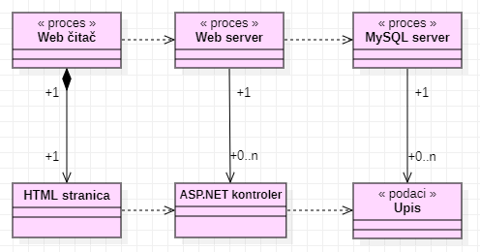

### Web čitač

Web čitač je proces koji izvršava funkcionalnost aplikacije za prikaz HTML stranica dobijenih od nekog Web servera. U najopštijem slučaju Web čitač u jednom trenutku može da prikazuje samo jednu HTML stranicu.

Web čitač zavisi od Web servera koji generiše i vraća odgovarajuću HTML stranicu na zahtev.

### Web server

Web server je proces koji izvršava funkcionalnost opsluživanja zahteva prispelih sa više Web čitača.On odlučuje koji kontroler će biti zadužen za generisanje odgovora.

### MySQL Server

MySQL Server je proces koji izvršava funkcionalnost MySQL sistema za upravljanje bazama podataka. Ovaj proces može konkurentno da prihvati određen broj upita, izvrši ih nad bazom podataka i vrati rezultate procesu koji je upite postavio.

# 

# Pogled na raspoređivanje sistema

Pogled na raspoređivanje sistema prikazuje različite fizičke čvorove za najopštiju konfiguraciju sistema. Fizičkim čvorovima koji predstavljaju procesore vrši se dodeljivanje identifikovanih procesa.

Na sledećoj slici dat je UML dijagram raspoređivanja JuiceShop portala.

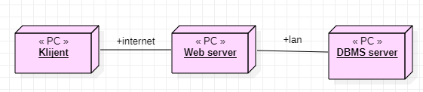

## Klijent

Pristup JuiceShop portalu se obavlja preko klijentskih računara na kojima se izvršava Web čitač. Za povezivanje između klijenta i Web servera koristi se Internet infrastruktura tako da nema ograničenja u pogledu lokacije klijenta.

## Web server

Računar na kome se izvršava Web server opslužuje više klijenata koji pristupaju preko Interneta. Pored osnovnog procesa koji realizuje funkcionalnost Web servera, na ovom računaru mogu da se izvršavaju i procesi koji vrše obradu zadatih ASP.NET skripti. U najopštioj konfiguraciji DBMS se izvršava na posebnoj mašini koja je sa Web serverom u lokalnoj mreži (LAN).

## DBMS server

DBMS server je računar na kome se izvršava MySQL Server proces koji realizuje funkcionalnost sistema za upravljanje bazama podataka. Zbog sigurnosti podataka koji se na ovom računaru čuvaju pristup bazi je ograničen samo na računare iz lokalne mreže (LAN).

# Pogled na implementaciju sistema

Pogled na implementaciju prikazuje različite aspekte bitne za implementaciju sistema. U slučaju JuiceShop portal ovaj odeljak sadrži model domena, šemu baze podataka i prikaz komponenti sistema razvrstanih u ranije identifikovane pakete.

## Model domena

Model domena za koji se JuiceShop portal projektuje je ilustrovan UML dijagramom klasa. U njemu su prikazane domenske klase, neki od njihovih atributa, kao i veze koje se mogu identifikovati između njih.

Model domena predstavlja osnovu za projektovanje baze podataka, ali i identifikaciju nekih od komponenti (ASP.NET skripti) koje će biti implementirane.

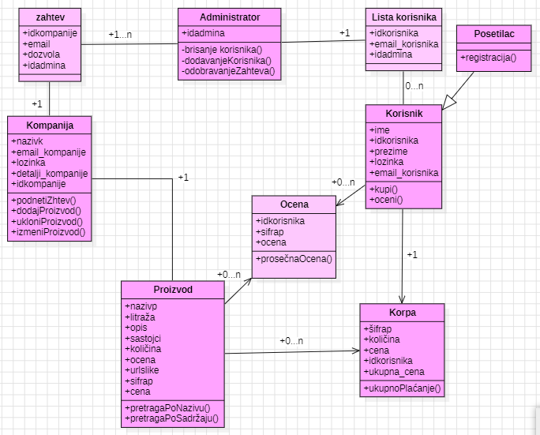

## Šema baze podataka

Detaljna šema baze podataka je prikazana na sledećem dijagramu. Baza podataka i dijagram su kreirani korišćenjem *programa starUML*, uz pomoć koga je obavljena i migracija na MySQL.

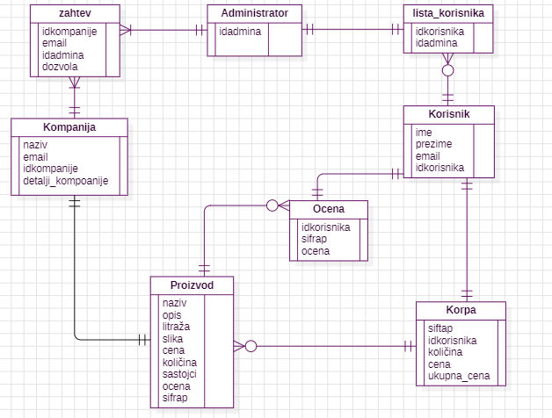

## 

## Komponente sistema

Komponente sistema JuiceShop portala su ASP.NET skripte čiji će pregled biti dat po arhitekturnim slojevima. Za ilustraciju će biti korišćeni UML dijagrami komponenti, ali i dijagrami klasa. U slučajevima gde je ASP.NET skript prikazan kao klasa atributi predstavljaju ulazne podatke koji se uzimaju iz GET ili POST dela HTTP poruke, dok metodi predstavljaju funkcije definisane u okviru skripta.

### Komponente korisničkog interfejsa

Dizajn korisničkog interfejsa je obuhvaćen dvema komponentama:

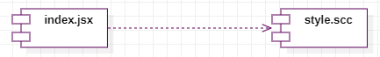

Komponenta **index.jsx** je implementira stranicu portala čiji sadržaj može da varira od parametra koji joj se proslede u zahtevu.

Komponenta **main.css** predstavlja opis stilova za pojedine HTML elemente koji se javljaju na različitim stranicama.

### Komponente aplikacione logike

Komponente koje realizuju domen problema se uključuju isključivo preko **index.NET** komponente korisničkog interfejsa. Na taj način zadržavaju sva podešavanja stila definisana u ovom skriptu. Na sledećem dijagramu su prikazane komponente ovog sloja i njihove međusobne zavisnosti:

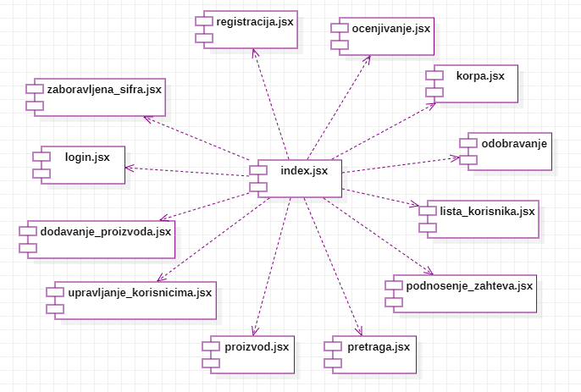

### Komponente za pristup podacima

Pristup bazi podataka je u potpunosti zatvoren u funkcije koje su definisane u okviru ASP.NET skripta **backend.NET**. Pomenuti skript se uključuje na početku index.jsx-a, tako da su sve funkcije za pristup podacima dostupne svim komponentama.

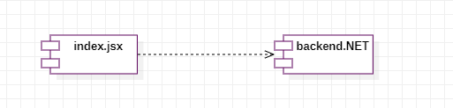

# Performanse

Izabrana arhitektura softvera podržava zahteve u pogledu broja korisnika koji mogu simultano pristupati sistemu i vremena odziva za pristup bazi podataka specificirane u zahtevima u pogledu performansi [5]:

1. Sistem će da podrži do 1000 simultanih pristupa korisnika portalu.
2. Vreme potrebno za pristupanje bazi podataka u cilju izvršenje nekog upita ne sme da bude veće od 5 sekundi.

Zahtevane performanse su zadovoljene izborom tehnologija na kojima će sistem biti razvijen i definisane hardverske platforme [5].

# Kvalitet

Izabrana arhitektura softvera podržava zahteve u pogledu dostupnosti i srednjeg vremena između otkaza specificirane u zahtevima u pogledu pouzdanosti [5]:

1. JuiceShop portal će biti dostupan 24 časa dnevno, 7 dana u nedelji. Vreme kada portal nije dostupan ne sme da pređe 10%.
2. Srednje vreme između dva sukcesivna otkaza ne sme da padne ispod 120 sati.